Recept z mléka a mléčných produktů, který potěší nejen vás ale i vaše děti

S projektem „Naskoč na mléčnou vlnu“ přinášíme zajímavý recept, který potěší svou jednoduchostí a zároveň se jedná o pokrm, který můžete připravovat se svými dětmi. Mléko a výrobky z něj jsou jedním z nejbohatších zdrojů vysoce kvalitních bílkovin, které obsahují nenahraditelné aminokyseliny.

„Mléko je hlavním zdrojem vápníku pro zdraví našich kostí. Obsahuje zdraví prospěšné tzv. probiotické mikroorganismy. Z minerálních látek se jedná jak o vápník, hořčík, sodík, draslík, fosfor, chlor, železo, měď, zinek, selen, jód. Z vitaminů se v mléce nacházejí vitamíny, které jsou rozpustné v tucích (A, D, E, K), tak i vitaminy B skupiny,“ říká prof. RNDr. Jan Krejsek, CSc.

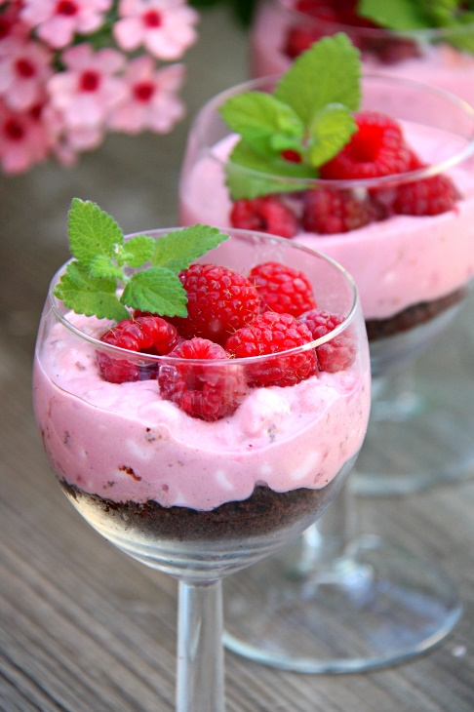
Pohankový piškot s malinovým krémem
Ingredience (6 porcí):
- 4 vejce
- 40g pohankové mouky
- 40g krystalového cukru
- 20g kakaa
- 20g kokosu
- 3 lžíce oleje
- ½ balíčku kypřícího prášku
- 2 tvarohy ve vaničce
- 2 kelímky Cottage
- Dvě hrsti malin
- Na ozdobení lístky máty
Postup:
- Z vajec vyšleháme bílky a žloutky zvlášť. Bílky do pevné pěny, kterou pak odložíme stranou do misky. Žloutky vymícháme s cukrem a olejem, poté postupně vsypeme pohankovou mouku, kakao a kokos. Nakonec opatrně vmícháme sníh z bílků. Hotové těsto nalijeme na silikonovou podložku nebo pečící papír a upečeme jako piškotový plát. Na 180°C pečeme zhruba deset minut.
- Upečený plát necháme vychladnout a poté vykrájíme na kolečka podle velikosti a typu sklenic. Tyto kolečka umístíme na dno připravených sklenic. Poté přidáme vrstvu krému, který získáme smícháním tvarohu, Cottage a rozmačkaných malin. Ozdobíme zbylými malinami a mátou.

